台南市立新市國民中學二年級班際球賽競賽規程
107.03.05導師會報通過
- 宗旨:加強學生之身體活動，營造優質之班級氣氛，促進青少年身心健康。
- 主辦單位:學務處體育組
- 協辦單位:新市國中家長會
- 日期及地點:中華民國107年4月16日(一)自習課，107年4月24日(二)至27日(五)早自修07點20分開始。
- 參賽對象:本校二年級
- 報名方法:於比賽當天檢錄時，確認身分、性別與序號。
- 抽籤日期：107年3月13日(二)中午1230分，若該班級代表未出席者由體育組代抽並不得有異議；該天下午放學前公告抽籤結果。
- 競賽規則:
    - 比賽為一局制，一班可報名至多20人，打擊至多14棒，防守至多20人，體育班因人數較少，派班上所有人數上場打擊以及守備。
    - 除體育班外，上場打擊與守備男女生至少各7人，打擊棒序與防守的位置由各班自行安排。
    - 參賽同學須穿號碼衣，並依照順序打擊並跑壘。
    - 打擊與守備共14位(守備選手可與打擊選手重複)，預備選手不須每位選手皆上場比賽。
    - 選手的替換，須由導師或隊長向主審提出以後才可成立。
    - 比賽採單淘汰制，若比賽結束後雙方得分相同時，採突破僵局賽。
    - 突破僵局賽的進行方法為滿壘，一開始登陸之第一、二、三棒次分站三、二、一壘，一開始登陸之第四、五、六棒打擊，得分多之隊伍獲勝，若再次分數相同，勝負依照突破僵局之殘壘數作判定，殘壘數高者勝，若再次分數相同，勝負依照突破僵局加上第一局的殘壘數作判定，殘壘數高者勝。
    - 以下的場合，裁判員可以宣布”沒收比賽”，判沒有犯規的一隊取勝。
      - 在其中一隊到比賽時間開始尚未到達比賽場地時。
      - 在未經登錄的選手擅自出場參加比賽時。
    - 跑壘員在一局比賽結束之前，正確按照一壘、二壘、三壘、本壘順序觸壘，這樣就判得一分，並允許場內全壘打。
    - 本壘手在打擊者擊球完畢之前為止，必須在場外等候。
    - 打擊者必須在主審發出<開始>的口令(哨聲)後10秒內擊球，若犯規時則被判決為<好球>。
    - 以下情況時，主審將宣判為<好球>
      - 打擊者揮棒落空。
      - 打擊者擊中球座又界外球時。
      - 打擊者擊球時，擊成界外球時。
      - 打擊後球落在5公尺線內。
      - 打擊者擊球時，主軸腳移動2步以上時。
      - 未吹哨打擊為1好球。
    - 打擊者使用假動作欺騙守備隊員的動作之後才擊球，此行為判出局。
    - 在以下場合，打擊者被判出局
      - 第2個好球之後，擊空球時。
      - 第2個好球之後，擊中球座時。(界外球)
      - 第2個好球之後，擊成界外球時。
      - 第2個好球之後，被主審判決有觸擊球的意圖時。
      - 第2個好球之後，擊球時主軸腳移動2步以上時。
      - 高飛球被野手補接住時。
      - 打擊者被主審判為擊球犯規時。
      - 打擊者揮棒後甩棒。*甩棒的定義為揮棒的連續動作後將棒子丟出即判定甩棒*
    - 擊球跑壘員進行上壘時，在通過2、3壘的壘包時，不得離壘，若離壘可觸殺或踩壘出局。
    - 打擊者在擊完球之後，跑壘員才可以跑壘。若有違反時判跑壘員出局。
    - 以下情況，跑壘員可以上壘
      - 打擊者擊出的球在界內區時。
      - 高飛球或平飛球被野手補接住時，在第一個野手補接住球的瞬間之後，才可以跑壘和上壘。
    - 壘包佔有權
      - 跑壘員的壘包佔有權，因後面的跑壘員上壘，不得不放棄壘權。
      - 兩名以上的跑壘員不得同時佔有同一壘，這種場合，先上壘的跑壘員擁有壘權。
    - 以下情況跑壘員被判出局
      - 跑壘員離開壘被防守隊員觸殺時。
      - 當跑壘員因為封殺而不得不往前進入下一壘的時候，在尚未進入壘包之前，防守隊員已經持球觸壘時。
      - 跑壘員超越了尚未出局的前一個跑壘員時。
      - 跑壘員判斷錯誤誤入己方球員席時。
      - 跑壘員為了逃避防守隊員觸殺，跑離了距離壘間線兩側1M以上的範圍時。
      - 跑壘員進行滑壘時。在通過二壘、三壘的壘包時，不得離壘，若離壘可以觸殺出局。
      - 打擊者將球打出並打到跑壘者，或跑壘者於跑壘過程中不慎碰到球。
- 注意事項：班際球賽是為了讓學生學會勝不驕敗不餒的運動家精神，並讓學生學習遵守規則與尊重裁判之判決，競賽規程若有未提到的部分請依照主副審裁判之判決為決議。
- 獎勵：
  - 第一名：運動飲料三箱，獎狀乙紙。參賽選手嘉獎3支。
  - 第二名：運動飲料二箱，獎狀乙紙。參賽選手嘉獎2支。
  - 第三名：運動飲料一箱，獎狀乙紙。參賽選手嘉獎1支。
- 申訴：
  - 合法之申訴，應由各單位領隊或代表用書面向裁判長提出，如經認為申訴失敗時，得沒收其保證金當獎品費。
  - 關於競賽所發生之問題，除當時得用口頭申訴外，仍須依照前項規定，於競賽成績宣布後 30 分鐘內，補具正式手續提出，否則概不受理。
- 本規程如有未盡事宜或改變賽制，得由承辦單位另行修正公布之。
賽程表暨出賽單
日期 | 場次 | 時間 | 班級 | VS | 班級
4/16(一)  自習課 | 1 | 13:00-13:30 |  | VS
 | 2 | 13:40-14:10 |  | VS
4/24(二)  早自修 | 3 | 07:20-07:50 |  | VS
 | 4 | 07:50-08:20 |  | VS
4/25(三)  早自修 | 5 | 07:20-07:50 |  | VS
 | 6 | 07:50-08:20 |  | VS
4/26(四)  早自修 | 7 | 07:30-08:20  (季軍賽) |  | VS
4/27(五)  早自修 | 8 | 07:30-08:20  (冠軍賽) |  | VS

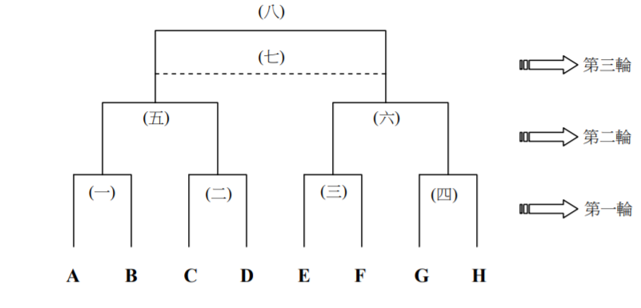
106-2台南市立新市國民中學二年級班際球賽競賽
出賽單
《班級自行留存》 《班級自行留存》
棒次 | 打擊 | 守備 |  | 棒次 | 打擊 | 守備
第一棒 |  |  |  | 第一棒
第二棒 |  |  |  | 第二棒
第三棒 |  |  |  | 第三棒
第四棒 |  |  |  | 第四棒
第五棒 |  |  |  | 第五棒
第六棒 |  |  |  | 第六棒
第七棒 |  |  |  | 第七棒
第八棒 |  |  |  | 第八棒
第九棒 |  |  |  | 第九棒
第十棒 |  |  |  | 第十棒
第十一棒 |  |  |  | 第十一棒
第十二棒 |  |  |  | 第十二棒
第十三棒 |  |  |  | 第十三棒
第十四棒 |  |  |  | 第十四棒
第十五棒(候補) |  |  |  | 第十五棒(候補)
第十六棒(候補) |  |  |  | 第十六棒(候補)
第十七棒(候補) |  |  |  | 第十七棒(候補)
第十八棒(候補) |  |  |  | 第十八棒(候補)
第十九棒(候補) |  |  |  | 第十九棒(候補)
第二十棒(候補) |  |  |  | 第二十棒(候補)

